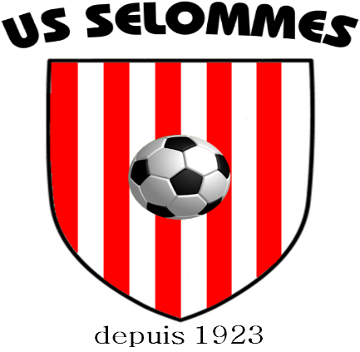

TOURNOI DE L’ASCENSION
U.S SELOMMES

JEUDI 26 MAI 2022
CATÉGORIES U11 – U13 – U15
DE 9H30 À 18H30

SAMEDI 28 MAI 2022
CATÉGORIES U7 – U9
DE 10H00 À 16H00

TOUTES LES ÉQUIPES SERONT RÉCOMPENSÉES
CHALLENGE FAIR PLAY PAR CATÉGORIE
RESTAURATION ET BUVETTE SUR PLACE

Contact : tournoi.selommes@orange.fr

